Leginsy gatta - komfort i wygoda gwarantowane!
Jeśli poszukujesz sprawdzonego produktu oraz profesjonalne marki, to leginsy gatta są stworzone dla Ciebie. Sprawdź, gdzie można je znaleźć!

Szukasz uniwersalnego ubrania, które sprawdzi się w każdej sytuacje? Leginsy gatta należy do tego rodzaju ubioru. Są nie tylko wygodne i komfortowe, ale również nigdy nie wychodzą z mody. Sprawdźmy, z jakimi dodatkami można je łączyć oraz w jakim sklepie ich szukać.

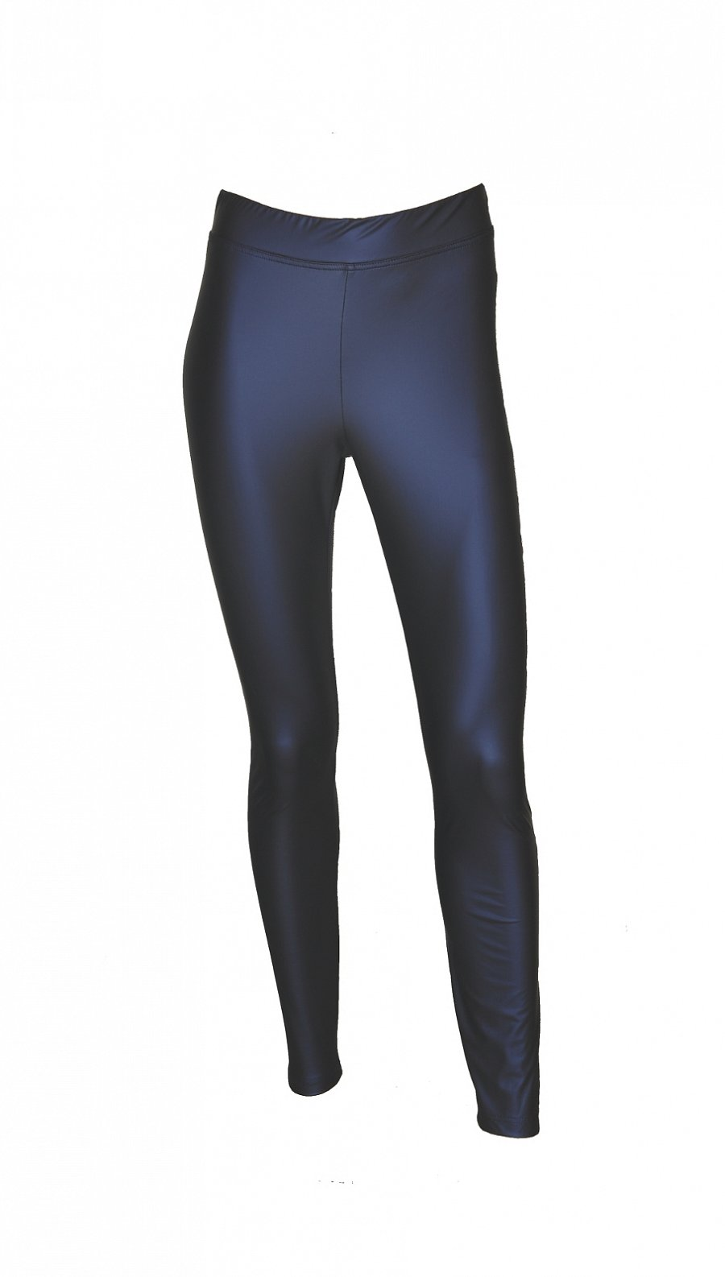
Uniwersalne leginsy gatta
Współczesna moda zmienia się w mgnieniu oka. Trudno nadążyć za tymi modyfikacjami. Dlatego lepiej postawić na swój własny, indywidualny styl. W ten sposób dopasujesz go do swojej osobowości i preferencji. Uniwersalnym dodatkiem będą leginsy gatta, które staną się niezbędnym ubraniem w twojej garderobie. Można nosić je do pracy, szkoły, na spotkanie z znajomymi, siłownię lub romantyczną randkę. Klasyczny czarny kolor sprawdzi się w zestawie z tuniką i sukienką. Na siłownię można założyć wariant kolorowy lub postawić na podstawowe kolory. Dodatkowym plusem jest to, że zapewnią Ci ciepło podczas chłodnych i mroźnych dni. Zima już nie będzie Ci straszna!

Gdzie je znaleźć?
Sklepy stacjonarne i internetowe oferują wiele rodzajów leginsów. Jednak warto postawić na renomowane marki, które są znane i lubiane wśród kupujących. Do nich należą leginsy gatta, które można znaleźć w naszym sklepie internetowym w korzystnej cenie. Marka ta wyróżnia się wysoką jakością użytych materiałów oraz profesjonalnym i starannym wykonaniem. Dzięki temu zapewnisz sobie stylowe ubranie na długi czas.

